
2020年高考物理100考点最新模拟题千题精练
第二部分 相互作用
四．动态平衡问题（提高篇）
一．选择题
1.（6分）（2019湖北黄冈三模）《大国工匠》节目中讲述了王进利用“秋千法”在1000kV的高压线上带电作业的过程。如图所示，绝缘轻绳OD一端固定在高压线杆塔上的O点，另一端固定在兜篮上。另一绝缘轻绳跨过固定在杆塔上C点的定滑轮，一端连接兜篮，另一端由工人控制。身穿屏蔽服的王进坐在兜篮里，缓慢地从C点运动到处于O点正下方E点的电缆处。绳OD一直处于伸直状态，兜篮、王进及携带的设备总质量为m，不计一切阻力，重力加速度大小为g。关于王进从C点运动到E点的过程中，下列说法正确的是（ ）
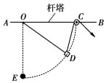
A．工人对绳的拉力一直变大
B．绳OD的拉力一直变小
C．OD、CD两绳拉力的合力大小等于mg
D．当绳CD与竖直方向的夹角为30°时，工人对绳的拉力为mg
【参考答案】CD【名师解析】对兜篮、王进及携带的设备整体受力分析如图所示，绳OD的拉力为F₁，与竖直方向的夹角为θ，绳CD的拉力为F₂，与竖直方向的夹角为α。根据几何知识知：θ+2α＝90°，由正弦定理可得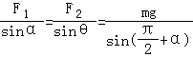，α增大，θ减小，则F₁增大，F₂减小，故AB错误；
两绳拉力的合力大小等于mg，故C正确；
α＝30°时，θ＝30°，则2F₂cos30°＝mg，可得F₂＝mg，故D正确。
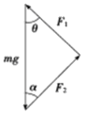
2（2019广东惠州第三次调研）某建筑工地需要把货物提升到高处，采取如图所示的装置。光滑的轻滑轮用细绳OO’悬挂于O点；另一细绳跨过滑轮，其一端悬挂货物a，人拉绳的另一端缓慢向右运动达到提升货物的目的。在人向右缓慢运动的过程中，则 （ ）
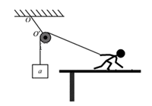
A. 人对水平面的压力保持不变 B. 细绳OO’的张力逐渐变小
C. 细绳OO’的张力逐渐变大 D. 细绳对人的拉力大小保持不变
【参考答案】BD
【命题意图】本题考查平衡条件、受力分析、力的合成与分解及其相关知识点
【解题思路】拉力等于货物重力不变，细绳对人的拉力大小保持不变，选项D正确；在人向右缓慢运动的过程中，细绳与水平面夹角逐渐减小，拉力沿水平方向分力逐渐增大，沿竖直方向分力逐渐减小，对人受力分析，由平衡条件可知，水平面对人的支持力逐渐增大，由牛顿第三定律可知人对水平面的压力逐渐增大，选项A错误；在人向右缓慢运动的过程中，滑轮两侧的细绳夹角逐渐增大，滑轮两侧的细绳拉力的合力逐渐减小，对滑轮由平衡条件可知，细绳OO’的张力逐渐变小，选项B正确C错误。
3、(2019陕西西安三模)如图所示，木板P下端通过光滑铰链固定于水平地面上的O点，物体A、B叠放在木板上且处于静止状态，此时物体B的上表面刚好水平。现使木板P绕O点缓慢旋转到虚线所示位置，物体A、B仍保持静止，且相对木板没有发生移动，与原位置相比（ ）
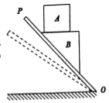
A．A对B的作用力减小 B．B对A的摩擦力不变
C．板对B的摩擦力减小 D．板对B的作用力减小
【参考答案】B【名师解析】设板与水平地面的夹角为α。以A为研究对象，A原来只受到重力和支持力而处于平衡状态，所以B对A的作用力与A的重力大小相等，方向相反；
当将P绕O点缓慢旋转到虚线所示位置，B的上表面不再水平，A受力情况如图1，A受到重力和B的支持力、摩擦力三个力的作用，其中B对A的支持力、摩擦力的合力仍然与A的重力大小相等，方向相反，则B对A的作用力保持不变。根据牛顿第三定律可知，A对B的作用力也不变，选项A错误；结合对A选项的分析可知，开始时物体A不受B对A的摩擦力，木板P绕O点缓慢旋转到虚线所示位置后受到的B对A的摩擦力作用，故B错误；以AB整体为研究对象，分析受力情况如图2：总重力G_{AB}、板的支持力N₂和摩擦力f₂，板对B的作用力是支持力N₂和摩擦力f₂的合力。
由平衡条件分析可知，板对B的作用力大小与总重力大小相等，保持不变。N₂＝G_{AB}cosα，
f₂＝G_{AB}sinα，α减小，N₂增大，f₂减小，选项C正确，D错误。
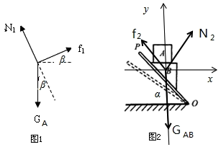
4.（2019山西吕梁期末）如图，1/4光滑圆轨道竖直固定在水平地面上，O为圆心，A为轨道上的一点，OA与水平面夹角为30°。小球在拉力F作用下始终静止在A点。当拉力方向水平向左时，拉力F的大小为10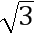N。当将拉力F在竖直平面内转至沿圆轨道切线方向时，拉力F的大小为( )
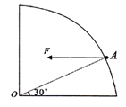
A．5N B．15N C．10N D．10N
【参考答案】A
【名师解析】当拉力水平向左时，受到竖直向下的重力，沿OA向外的支持力，以及拉力F，如图所示，根据矢量三角形可得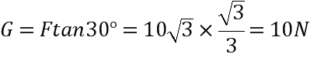
当拉力沿圆轨道切线方向时，受力如图所示，根据矢量三角形可得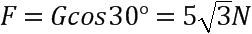，A正确。
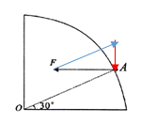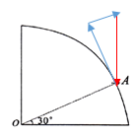
5.（2019陕西渭南质检）如图所示，在光滑水平地面上与竖直墙壁平行放置一个截面为四分之一圆的光滑柱状物体A，A与竖直墙壁之间悬放一个光滑圆球B，为使整个装置处于静止状态，需对A右侧竖直面施加一水平向左的推力现将A向左移动一段较小的距离使整个装置仍保持静止状态，关于移动前后两个静止状态受力情况的比较，下列说法正确的是（ ）
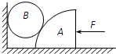
A. 推力F变小 B. 地面受到的压力变小
C. 墙壁对B的弹力变大 D. A对B的弹力变大
【参考答案】A
【名师解析】先以小球为研究对象，分析受力情况，当柱状物体向左移动时，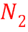与竖直方向的夹角减小，由图1看出，
柱状物体对球的弹力与墙对球的弹力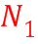均减小。则由牛顿第三定律得知，球对柱状物体的弹力减小。
再对整体分析受力如图2所示，由平衡条件得知，
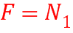，推力F变小。地面对整体的支持力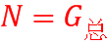，保持不变。故A正确。
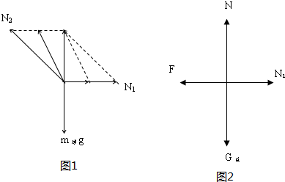
【关键点拨】先以小球为研究对象，分析受力情况，根据平衡条件，运用图解法得到柱状物体对球的弹力和墙对球的弹力如何变化，再对整体研究，分析推力F和地面的支持力如何变化．
本题首先要对对小球受力分析，根据共点力平衡条件列式求解出小球受到的支持力表达式，再进行讨论再运用整体法研究地面的支持力和推力如何变化。
6.（2019全国高考猜题卷6）城市中的路灯、无轨电车的供电线路等，经常用三角形的结构悬挂．如图是这类结构的一种简化模型，硬杆左端可绕通过B点且垂直于纸面的轴无摩擦的转动，右端O点通过钢索挂于A点，钢索和硬杆所受的重力均可忽略．有一质量不变的重物悬挂于O点，现将钢索缓慢变短，并使钢索的悬挂点A缓慢向下移动，以保证硬杆始终处于水平．则在上述变化过程中，下列说法中正确的是( )
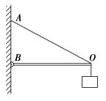
A．钢索对O点的拉力变大
B．硬杆对O点的弹力变小
C．钢索和硬杆对O点的作用力的合力变大
D．钢索和硬杆对O点的作用力的合力变小
【参考答案】A
【名师解析】以O点为研究对象，分析受力，作出受力分析图，根据平衡条件得：钢索AO对O点的拉力F_{AO}sin θ＝G＝mg，则F_{AO}＝，杆BO对O点的支持力F_{BO}＝＝，将钢索缓慢变短，并使钢索的悬挂点A缓慢向下移动，θ减小，则F_{AO}增大，F_{BO}增大，故A正确，B错误；BO始终水平，O点始终平衡，钢索和硬杆对O点的作用力的合力与重力平衡，保持不变，故C、D错误．
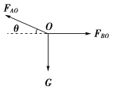
7.（2019湖南雅礼中学月考）如图所示，在竖直平面内，一根不可伸长的轻质软绳两端打结系于“V”形杆上 的A、B两点，已知OM边竖直，且IAOI=IOB!，细绳绕过光滑的滑轮，重物悬 挂于滑轮下处于静止状态。若在纸面内绕端点0按顺时针方向缓慢转动“V”形杆，直到ON边竖直，绳子的张力为F_{T}、A点处绳子与杆之间摩擦力大小为 F，则（ ）
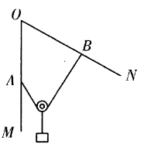
A.张力F_{T}一直增大
B.张力F_{T}先增大后减小
C.摩擦力F一直增大
D.摩擦力F先增大后减小
【参考答案】B
【名师解析】设滑轮两侧轻质软绳与竖直方向的夹角为α，受力如图甲所示。
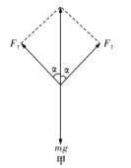
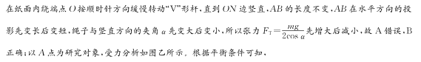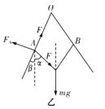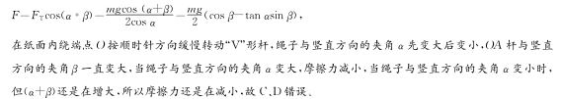
8．（2018江西南昌三模）如图所示，倾斜的木板上有一静止的物块，水平向右的恒力F作用在该物块上，在保证物块不相对于木板滑动的情况下，现以过木板下端点O的水平轴为转轴，使木板在竖直面内顺时针缓慢旋转一个小角度。在此过程中下面说法正确的是（ ）
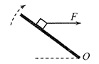
A．物块所受支持力一定变大
B．物块所受支持力和摩擦力的合力一定不变
C．物块所受摩擦力可能变小
D．物块所受摩擦力一定变大
【参考答案】..BC
【命题意图】 本题考查受力分析、平衡条件及其相关的知识点。
【解题思路】在木板在竖直面内顺时针缓慢旋转一个小角度，分析物块受力，物块所受支持力变小，选项A错误；分析物块受力，物块受到竖直向下的重力、水平向右的恒力F、木板对物块的作用力（支持力和摩擦力的合力），由于物块重力不变，水平向右的恒力F不变，所以物块所受支持力和摩擦力的合力一定不变，选项B正确；物块所受摩擦力可能变小，选项C正确D错误。
9.（2018全国联考）如图所示，在竖直的墙面上用铰链固定一可绕O点自由转动的轻杆，一定长度的轻绳系在轻杆的A、C两点，动滑轮跨过轻绳悬吊一定质量的物块。开始时轻杆位于水平方向，轻绳对A、C两点的拉力大小分别用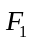、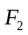表示。则下列说法正确的是（ ）
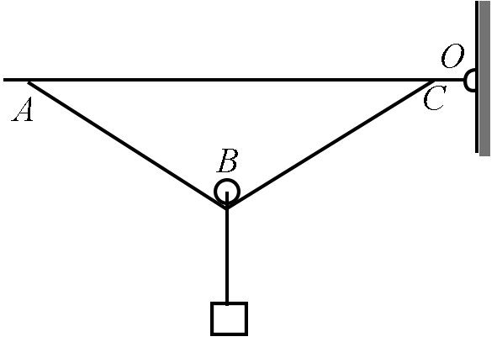
A．当轻杆处于水平方向时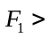
B．若将轻杆沿顺时针方向转过一个小角度，则增大、增大
C．若将轻杆沿逆时针方向转过一个小角度，则增大、增大
D．无论将轻杆怎样转动，则、均减小
【参考答案】．D
【名师解析】以滑轮B为研究对象，其受到竖直向下的拉力（大小等于悬吊物块的重力），AB、和BC的拉力，由于ABC为一根轻绳，则绳中拉力大小处处相等，A错误；由力的平衡条件可知、的合力大小等于悬吊物块的重力，若将轻杆沿顺时针方向转过一个小角度，则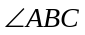减小，轻绳的拉力、均减小，B错误；若将轻杆沿逆时针方向转过一个小角度，则减小，轻绳的拉力、均减小，C错误、D正确。
10．（2019西安名校联考）半圆柱体P放在粗糙的水平地面上,其右端有一固定放置的竖直挡板MN。在半圆柱体P和MN之间放有一个光滑均匀的小圆柱体Q,整个装置处于静止,这个装置的截面图如图所示。现使MN保持竖直并且缓慢地向右平移,在Q滑落到地面之前,发现P始终保持静止。则在此过程中（ ）
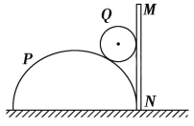
A.MN对Q的弹力逐渐减小 B.P对Q的弹力逐渐增大
C.地面对P的摩擦力逐渐增大 D.Q所受的合力逐渐增大
【参考答案】：BC
【名师解析】、对圆柱体Q受力分析,受到重力、杆MN的支持力和半球P对Q的支持力,如图
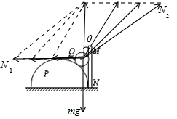
重力的大小和方向都不变,杆MN的支持力方向不变、大小变,半球P对Q的支持力方向和大小都变,然后根据平衡条件,得到N₁=mg tanθ, 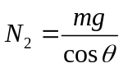,由于θ不断增大,故N₁不断增大,N₂也不断增大;故A错误,B正确;对PQ整体受力分析,受到总重力、MN杆的支持力N₁,地面的支持力N₃,地面的静摩擦力f,如图：
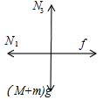
根据共点力平衡条件,有f=N₁=mgtanθ由于θ不断增大,故f不断增大,故C正确;物体Q一直保持静止,故D错误;
【关键点拨】考察学生利用力的合成,力的平行四边形法则解决动态平衡问题,这类题目关键在于找到哪些力是不变的.
11．(2016·山西太原高三期中)如图所示，置于固定斜面上的物体A受到平行于斜面向下的力作用保持静止。若力F大小不变，将力F在竖直平面内由沿斜面向下缓慢的转到沿斜面向上(转动范围如图中虚线所示)。在F转动过程中，物体始终保持静止。在此过程中物体与斜面间的( )
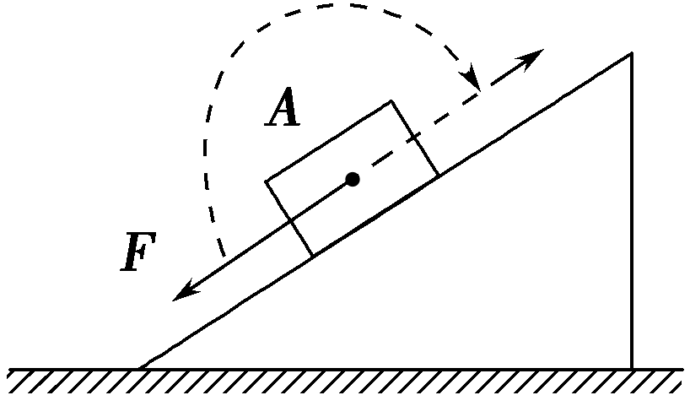
A．弹力可能先增大后减小
B．弹力一定先减小后增大
C．摩擦力可能先减小后增大
D．摩擦力一定一直减小
【参考答案】BC
【名师解析】
物体受重力、支持力、摩擦力及拉力的作用而处于静止状态，故合力为零；将重力和拉力都分解到沿斜面和垂直于斜面的方向；在垂直于斜面方向，重力的分力、支持力及拉力的分力平衡，因拉力的分力先增大后减小，故弹力可能先减小后增大，A项错误，B项正确；在沿斜面方向上，重力向下的分力、拉力的分力及摩擦力的合力为零。因拉力的分力先向下减小，后向上增大，故摩擦力可能先减小，后向下增大，也可能一直减小，C项正确，D项错误。
12．（2018全国联考）如图所示，轻杆OP可绕O轴在竖直平面内自由转动，P端挂一重物，另用一轻绳通过滑轮A系在P端。在拉力F作用下当OP和竖直方向间的夹角α缓慢减小时，则（ ）
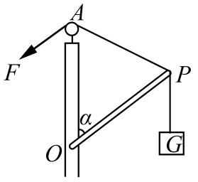
A．拉力F的大小逐渐增大 B．OP杆的弹力N的大小保持不变
C．OP杆的弹力N做正功 D．拉力F做的功大于重力G做的功
【参考答案】．B
【名师解析】以P点为研究对象，受到重物的拉力G、轻绳的拉力F和OP杆的弹力N三个力作用，由于平衡，三力构成如图所示的力三角形。
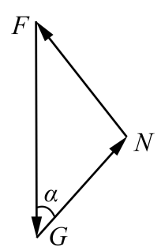
上述力的三角形与几何三角形△AOP相似，则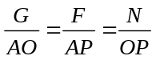，当α缓慢减小时，AO、OP保持不变，AP逐渐减小，可知绳中拉力F逐渐减小，OP杆的弹力N大小保持不变，选项A错误、选项B正确；运动过程中弹力N与速度方向垂直，所以弹力N不做功，选项C错误；由动能定理知拉力F做的功等于重力G做的功，选项D错误。
13． (2018·洛阳联考)如图所示，桌面上固定一个光滑竖直挡板，现将一个长方形物块A与截面为三角形的垫块B叠放在一起，用水平外力F缓缓向左推动B，使A缓慢升高，设各接触面均光滑，则该过程中( )
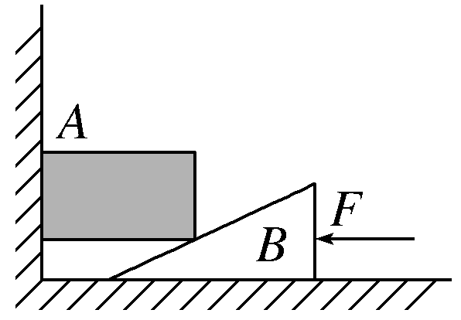
A．A和B均受三个力作用而平衡
B．B对桌面的压力保持不变
C．A对B的压力越来越小
D．外力F的大小恒定不变
【参考答案】BD
【名师解析】 A受到重力、挡板的弹力和B的支持力三个力，B受到重力、A的压力、地面的支持力和外力F四个力。故A错误；当B向左移动时，B对A的支持力和挡板对A的支持力方向均不变，根据平衡条件得，这两个力大小保持不变，则A对B的压力也保持不变。对整体分析受力如图所示，由平衡条件得，F＝N₁，挡板对A的支持力N₁不变，则外力F不变。桌面对整体的支持力N＝G_{总}，保持不变。则B对桌面的压力不变，故选项C错误，B、D均正确。
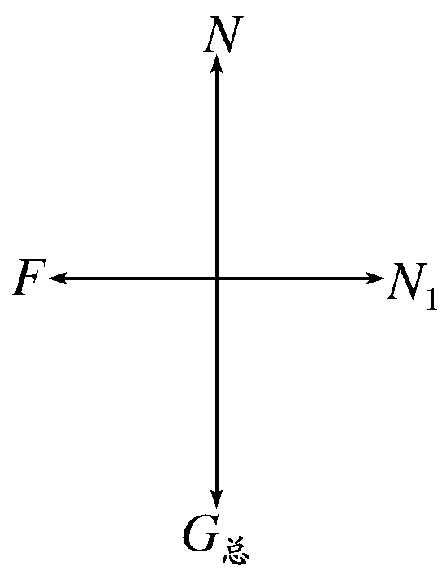
14．如图所示．在倾角为θ的光滑斜面和档板之间放一个光滑均匀球体，档板与斜面夹角为α.初始时α＋θ＜90°.在档板绕顶端逆时针缓慢旋转至水平位置的过程，下列说法正确的是( )
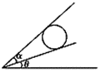
A． 斜面对球的支持力变大
B． 档板对球的弹力变大
C． 斜面对球的支持力变小
D． 档板对球的弹力先变小后变大
【参考答案】CD
【名师解析】
小球受到自身重力，斜面支持力和挡板弹力三力平衡，其中重力大小方向不变，斜面弹力垂直斜面向上方向不变，二者的合力与挡板弹力等大反向，挡板弹力垂直挡板，方向从斜向下逐渐变为水平向右最后变为斜向上，如下图所示．
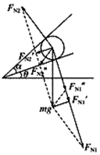
挡板弹力变化时，重力和斜面支持力从斜向上逐渐变为斜向下，观察上面的示意图可见，斜面对球的支持力逐渐变小，挡板对球的弹力先减小后增大，选项CD正确，AB错误；故选CD．
【点睛】
本题是较为复杂的动态变化分析问题，采用的是图解法直观反映出力的变化情况．也可以采用函数法，列出函数关系讨论.
15.如图所示，相隔一定距离的两个相同的圆柱体A、B固定在等高的水平线上，一细绳套在两圆柱体上，细绳下端悬挂一重物。绳和圆柱体之间无摩擦，当重物一定时，绳越长( )
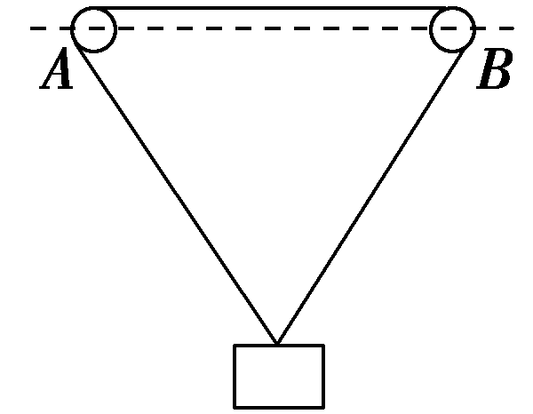
A.绳对圆柱体A的作用力越小，作用力与竖直方向的夹角越小
B.绳对圆柱体A的作用力越小，作用力与竖直方向的夹角越大
C.绳对圆柱体A的作用力越大，作用力与竖直方向的夹角越小
D.绳对圆柱体A的作用力越大，作用力与竖直方向的夹角越大
【参考答案】A
【名师解析】
题中装置关于AB连线的中垂线对称，因此，三段绳中的张力相等。对物体，两段绳的张力的合力等于物体的重力，若绳越长，则两段绳间的夹角越小，则张力越小。对A圆柱体，两段绳的张力的合力即对圆柱体的作用力，绳越长，两绳间的夹角越大，则合力越小，合力方向与竖直方向的夹角越小，选项A正确。
16.如图所示，将球用细绳系住放在倾角为θ的光滑斜面上，当细绳由水平方向缓慢向上偏移的过程中，细绳上的拉力将( )
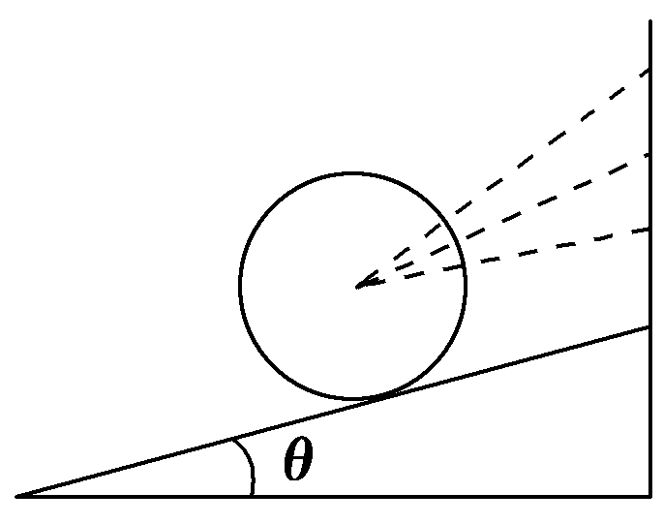
A.逐渐增大 B.逐渐减小
C.先增大后减小 D.先减小后增大
【参考答案】D
【名师解析】
作出球的受力图如图所示。由图可知，当细绳由水平方向逐渐向上偏移时，细绳上的拉力F_{T}将先减小后增大，故选项D正确。
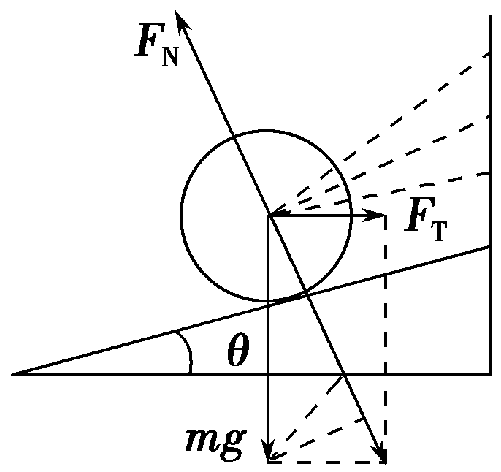
17.如图所示，A、B为同一水平线上的两个绕绳装置，转动A、B改变绳的长度，使光滑挂钩下的重物C缓慢下降。关于此过程中绳上拉力大小的变化，下列说法中正确的是( )
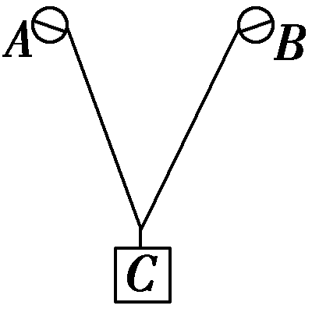
A.不变 B.逐渐减小
C.逐渐增大 D.可能不变，也可能增大
【参考答案】B
【名师解析】
当光滑挂钩下的重物C缓慢下降时，设绳AC和BC与竖直方向的夹角为α，绳的拉力为F，则绳AC和BC在水平方向上的分力大小相等为F_{x}＝Fsin α，方向相反，是一对平衡力，绳AC和BC在竖直方向上的分力都为F_{y}＝Fcos α，两绳的合力与重力是一对平衡力，所以2F_{y}＝2Fcos α＝mg，即F＝，重物C缓慢下降时，α角逐渐减小，所以两绳的拉力F都逐渐减小。
18.如图所示，一竖直挡板固定在水平地面上，图甲用一斜面将一质量为M的光滑球顶起，图乙用一圆柱体将同一光滑球顶起；当斜面或圆柱体缓慢向右推动的过程中，关于两种情况下挡板所受的压力，下列说法正确的是( )
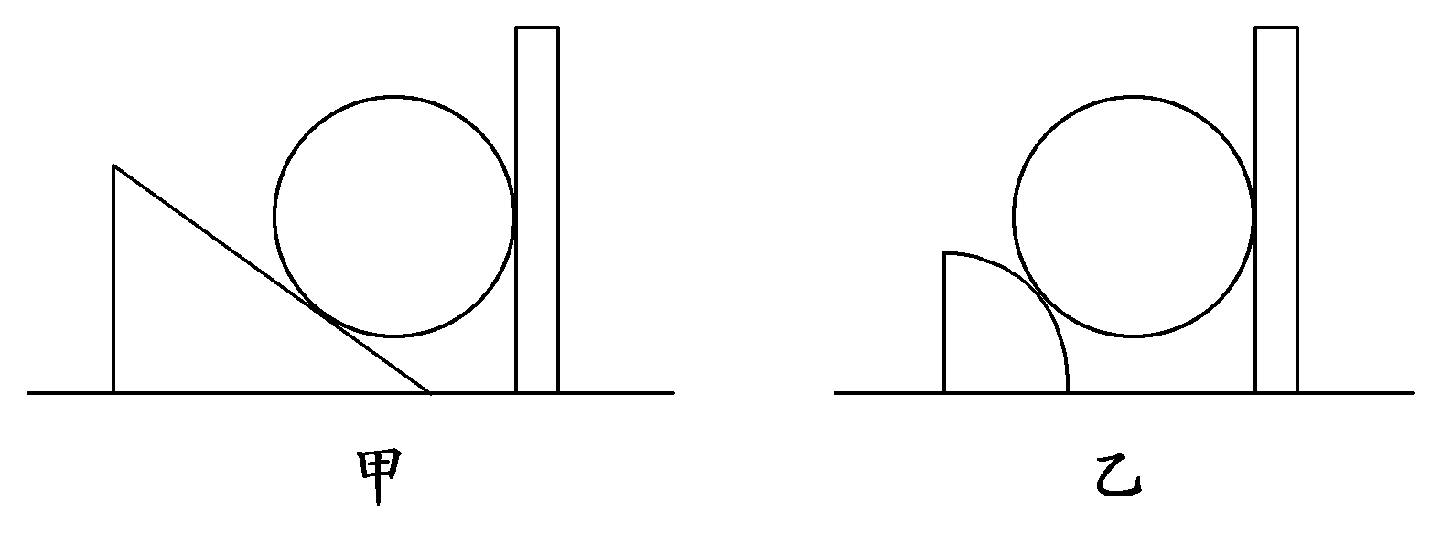
A.两种情况下挡板所受的压力都不变
B.两种情况下挡板所受的压力都增大
C.图甲中挡板所受的压力不变，图乙中挡板所受的压力减小
D.图甲中挡板所受的压力不变，图乙中挡板所受的压力先减小后增大
【参考答案】C
【名师解析】
选球为研究对象，图甲中，球受重力、挡板的弹力、斜面的支持力，由于缓慢向右推动的过程中，各力的方向不变，重力不变，所以挡板的弹力、斜面的支持力大小均不变，由牛顿第三定律知挡板所受压力也不变，选项B错误；图乙中球受重力、挡板的弹力、圆柱体的支持力，由于缓慢向右推动的过程中，圆柱体支持力与竖直方向的夹角减小(示意图如图)，挡板的弹力方向不变，重力不变，因此挡板的弹力减小，由牛顿第三定律知，挡板所受的压力也减小，选项C正确，A、D错误。

